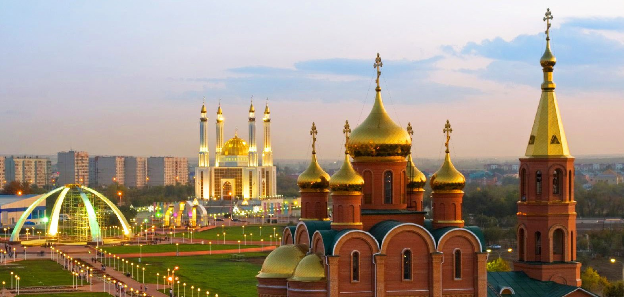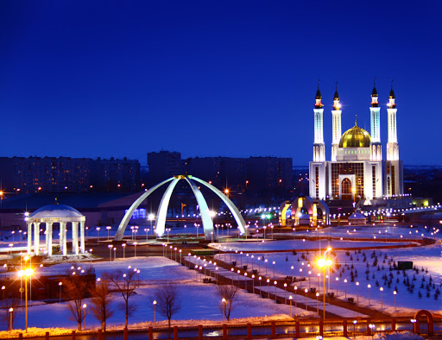
Май 2022

Филиал РГП «Казгидромет» по Актюбинской области
Информационный бюллетень о состоянии
окружающей среды Актюбинской области

 | СОДЕРЖАНИЕ | Стр.
1 | Предисловие | 3
2 | Основные источники загрязнения атмосферного воздуха | 4
3 | Состояние качества атмосферного воздуха | 4
4 | Состояние качества поверхностных вод | 10
5 | Радиационная обстановка | 12
6 | Химический состав атмосферных осадков | 12
7 | Приложение 1 | 13
8 | Приложение 2 | 16
9 | Приложение 3 | 19
10 | Приложение 4 | 20

Предисловие

Информационный бюллетень подготовлен по результатам работ, выполняемых Филиалом РГП «Казгидромет» по Актюбинской области.
Бюллетень предназначен для информирования государственных органов, общественности и населения о состоянии окружающей среды на территории Актюбинской области и необходим для дальнейшей оценки эффективности мероприятий в области охраны окружающей среды РК с учетом тенденции происходящих изменений уровня загрязнения.

Оценка качества атмосферного воздуха

- Основные источники загрязнения атмосферного воздуха
Загрязнение воздушного бассейна области обусловлено в основном крупными предприятиями: АО «СНПС-Актобемунайгаз», ТОО «КазахойлАктобе», Актюбинский завод ферросплавов и ДГОК филиалы АО «ТНК «Казхром», АО «Интергаз Центральная Азия», УМГ «Актобе», АО «Актобе ТЭЦ». Из общего объема выбросов от стационарных источников доля выбросов от сжигания попутного газа на факелах составляет 11,67 тыс.тонн 97% всех выбросов от факельных установок приходятся на 3 нефтегазодобывающие и перерабатывающие предприятия: АО «СНПС-Актобемунайгаз», ТОО «КазахойлАктобе» и ТОО «Аман Мунай».
Кроме этого, одними из основных загрязнителей атмосферного воздуха Актюбинской области являются выхлопные газы от передвижных источников. В 2019 году количество автотранспортных средств по сравнению с 2018 годом уменьшилось на 7134 ед. Количество автотранспортных средств с бензиновым двигателем в 2019 году уменьшилось на 23 175 ед., на газовом топливе наоборот увеличилось – на 2 292 ед.

- Мониторинг качества атмосферного воздуха в г. Актобе.
Наблюдения за состоянием атмосферного воздуха на территории г. Актобе проводятся на 6 постах наблюдения, в том числе на 3 постах ручного отбора проб и на 3 автоматических станциях (Приложение 1).
В целом по городу определяется до 10 показателей: 1) взвешенные частицы (пыль); 2) взвешенные частицы РМ-2,5; 3) взвешенные частицы РМ-10; 4) диоксид серы; 5) оксид углерода; 6) диоксид азота; 7) оксид азота; 8) сероводород; 9) формальдегид; 10) хром.
В таблице 1 представлена информация о местах расположения постов наблюдений и перечне определяемых показателей на каждом посту.

Таблица 1
Место расположения постов наблюдений и определяемые примеси

№ | Отбор проб | Адрес поста | Определяемые примеси
1 | ручной отбор проб | Авиагородок 14, район аэропорта | взвешенные частицы (пыль), диоксид серы, оксид углерода, оксид азота, диоксид азота, формальдегид, хром, сероводород.
2 |  | ул. Белинский 5, район Жилгородка
3 |  | ул. Ломоносова 7, район ЖД вокзала
4 | в непрерывном режиме – каждые 20 минут | ул. Рыскулова 4, район Шанхай | взвешенные частицы РМ-2,5, взвешенные частицы РМ-10, диоксид серы, оксид углерода, диоксид азота, оксид азота, сероводород
5 |  | ул. Есет батыра 109
6 |  | ул. Жанкожа батыра 89, район Курмыш
Помимо стационарных постов наблюдений в городе Актобе действует передвижная лаборатория, с помощью которой измерение качества воздуха проводится дополнительно по 3 точкам области по 8 показателям: 1) взвешенные частицы РМ-10; 2) диоксид серы; 3) оксид углерода; 4) диоксид азота; 5) оксид азота;6) сероводород; 7) аммиак; 8) формальдегид.

Результаты мониторинга качества атмосферного воздуха в г. Актобе за май 2022 года.
По данным сети наблюдений г. Актобе, уровень загрязнения атмосферного воздуха оценивался как высокий, он определялся значением СИ=7 (высокий уровень) и НП=3% (повышенный уровень) по сероводороду в районе поста №6 (ул.Жанкожа батыра 89).
Максимально-разовая концентрация сероводорода составила 7,0 ПДК_{м.р.}, концентрации остальных загрязняющих веществ не превышали ПДК.
Превышения по среднесуточным нормативам не наблюдались.
Случаи высокого загрязнения (ВЗ) и экстремально высокого загрязнения (ЭВЗ) не обнаружены.

Фактические значения, а также кратность превышений нормативов качества и количество случаев превышения указаны в Таблице 2.

Таблица 2
Характеристика загрязнения атмосферного воздуха
Примесь |  | Средняя концентрация |  | Максимальная разовая концентрация |  | НП | Число случаев превышения ПДК_{м.р.}
 |  | мг/м³ | Кратность ПДК_{с.с.} | мг/м³ | Кратность ПДК_{м.р.} | % | >ПДК | >5 ПДК |  | >10 ПДК
г. Актобе
Взвешенные частицы (пыль) | 0,0057 |  | 0,0378 | 0,1000 | 0,2000
Взвешенные частицы РМ-2,5 | 0,0015 |  | 0,0415 | 0,0020 | 0,0125
Взвешенные частицы РМ-10 | 0,0005 |  | 0,0089 | 0,0021 | 0,0070
Диоксид серы | 0,0205 |  | 0,4106 | 0,3759 | 0,7518
Оксид углерода | 0,4086 |  | 0,1362 | 1,5762 | 0,3152
Диоксид азота | 0,0211 |  | 0,5269 | 0,0885 | 0,4425
Оксид азота | 0,0214 |  | 0,3561 | 0,0620 | 0,1550
Сероводород | 0,0009 |  |  | 0,0561 | 7,0125 | 1,68 | 116 |  | 17
Формальдегид | 0,0034 |  | 0,3373 | 0,0060 | 0,1200
Хром | 0,0003 |  | 0,1981 | 0,0006
Гамма фон | 0,1300 |  |  | 0,1800

Мониторинг качества атмосферного воздуха в г. Хромтау.
Наблюдения за состоянием атмосферного воздуха на территории г. Хромтау проводятся на 1 посту наблюдения.
В целом по городу определяется до 6 показателей: 1) взвешенные частицы РМ-2,5; 2) взвешенные частицы РМ-10; 3) диоксид серы; 4) оксид углерода; 5) диоксид азота; 6) сероводород.
В таблице 3 представлена информация о месте расположения поста наблюдения.

Таблица 3
Место расположения постов наблюдений и определяемые примеси

№ | Отбор проб | Адрес поста | Определяемые примеси
 | в непрерывном режиме – каждые 20 минут | Ул. Горького 9 | взвешенные частицы РМ-2,5, взвешенные частицы РМ-10, диоксид серы, оксид углерода, диоксид азота, сероводород

Результаты мониторинга качества атмосферного воздуха в г. Хромтау за май 2022 года.
По данным сети наблюдений г. Хромтау, уровень загрязнения атмосферного воздуха оценивался как повышенный, он определялся значением СИ=3 (повышенный уровень) и НП=1% (повышенный уровень) по диоксиду серы.
Максимально-разовая концентрация диоксида серы составила 3,1 ПДК_{м.р.}, сероводород – 3,1 ПДК_{м.р.}, концентрации остальных загрязняющих веществ не превышали ПДК.
Среднесуточная концентрация диоксида азота составила 1,3 ПДК, концентрации остальных загрязняющих веществ не превышали ПДК.
Случаи высокого загрязнения (ВЗ) и экстремально высокого загрязнения (ЭВЗ) не обнаружены.

Фактические значения, а также кратность превышений нормативов качества и количество случаев превышения указаны в Таблице 4.

Таблица 4
Характеристика загрязнения атмосферного воздуха

Примесь |  | Средняя концентрация |  | Максимальная разовая концентрация |  |  | НП |  | Число случаев превышения ПДК_{м.р.}
 |  | мг/м³ | Кратность ПДК_{с.с.} | мг/м³ | Кратность ПДК_{м.р.} |  | % |  | >ПДК |  | >5 ПДК |  | >10 ПДК
г. Хромтау
Взвешенные частицы РМ-2,5 | 0,0038 |  | 0,1080 | 0,0917 |  | 0,5731
Взвешенные частицы РМ-10 | 0,0194 |  | 0,3230 | 0,2975 |  | 0,9917
Диоксид серы | 0,0290 |  | 0,5792 | 1,5489 |  | 3,0978 |  | 1,1 |  | 24
Оксид углерода | 0,2987 |  | 0,0996 | 2,3696 |  | 0,4739
Диоксид азота | 0,0537 |  | 1,3437 | 0,1566 |  | 0,7830
Сероводород | 0,0001 |  |  | 0,0249 |  | 3,1125 |  | 0,18 |  | 4

Мониторинг качества атмосферного воздуха в г. Кандыагаш.
Наблюдения за состоянием атмосферного воздуха на территории г. Хромтау проводятся на 1 посту наблюдения.
По городу определяется 6 показателей: 1) взвешенные частицы РМ-2,5; 2) взвешенные частицы РМ-10; 3) диоксид серы; 4) оксид углерода; 5) диоксид азота; 6) сероводород.
В таблице 5 представлена информация о месте расположения поста наблюдения.

Таблица 5
Место расположения постов наблюдений и определяемые примеси

№ | Отбор проб | Адрес поста | Определяемые примеси
 | в непрерывном режиме – каждые 20 минут | Ул. Жабаева 64А | взвешенные частицы РМ-2,5, взвешенные частицы РМ-10, диоксид серы, оксид углерода, диоксид азота, сероводород

Результаты мониторинга качества атмосферного воздуха в г. Кандыагаш за май 2022 года.
По данным сети наблюдений г. Кандыагаш, уровень загрязнения атмосферного воздуха оценивался как высокий, он определялся значением СИ=8 (повышенный уровень) и НП=11% (повышенный уровень) по диоксиду серы.
Максимально-разовая концентрация диоксид серы – 8,4 ПДК_{м.р.}, диоксид азота – 1,4 ПДК_{м.р.}, взвешенные вещества РМ-10 – 2,3 ПДК_{м.р.}, оксид углерода – 1,3 ПДК_{м.р.}, сероводород – 5,4 ПДК_{м.р.}, концентрации остальных загрязняющих веществ не превышали ПДК.
Среднесуточная концентрация диоксида серы составила 3,4 ПДК_{с.с.}, диоксид азота – 3,3 ПДК_{с.с.}, концентрации остальных загрязняющих веществ не превышали ПДК.
Случаи высокого загрязнения (ВЗ) и экстремально высокого загрязнения (ЭВЗ) не обнаружены.

Фактические значения, а также кратность превышений нормативов качества и количество случаев превышения указаны в Таблице 6.

Таблица 6
Характеристика загрязнения атмосферного воздуха
Примесь |  | Средняя концентрация |  |  | Максимальная разовая концентрация |  |  | НП | Число случаев превышения ПДК_{м.р.}
 |  | мг/м³ | Кратность ПДК_{с.с.} |  | мг/м³ | Кратность ПДК_{м.р.} |  | % | >ПДК | >5 ПДК |  | >10 ПДК
г. Кандыагаш
Взвешенные частицы РМ-2,5 | 0,0055 |  |  | 0,1573 | 0,4467 |  | 2,7919
Взвешенные частицы РМ-10 | 0,0272 |  |  | 0,4541 | 0,6998 |  | 2,3327 | 0,69 | 15
Диоксид серы | 0,1691 |  |  | 3,3811 | 4,1950 |  | 8,3900 | 10,8 | 236 |  | 7
Оксид углерода | 0,6814 |  |  | 0,2271 | 6,4101 |  | 1,2820 | 0,23 | 5
Диоксид азота | 0,1335 |  |  | 0,3368 | 0,2838 |  | 1,4190 | 1,96 | 43
Сероводород | 0,0008 |  |  |  | 0,0429 |  | 5,3625 | 3,24 | 71 |  | 2

Мониторинг качества атмосферного воздуха в п.Кенкияк
Наблюдения за состоянием атмосферного воздуха на территории п.Кенкияк проводятся на 1 посту наблюдения.
На точке наблюдения определяется 6 показателей: 1) взвешенные частицы РМ-2,5; 2) взвешенные частицы РМ-10; 3) диоксид серы; 4) оксид углерода; 5) диоксид азота; 6) сероводород.
В таблице 9 представлена информация о месте расположения поста наблюдения.

Таблица 9
Место расположения постов наблюдений и определяемые примеси

№ | Отбор проб | Адрес поста | Определяемые примеси
 | в непрерывном режиме – каждые 20 минут | ул. Алтынсарина 11 Б | взвешенные частицы РМ-2,5, взвешенные частицы РМ-10, диоксид серы, оксид углерода, диоксид азота, сероводород

Результаты мониторинга качества атмосферного воздуха в п.Кенкияк за май 2022 года.
По данным сети наблюдений г. Кенкияк, уровень загрязнения атмосферного воздуха оценивался как повышенный, он определялся значением СИ=4 (повышенный уровень) и НП=10% (повышенный уровень) по сероводороду.
Максимально-разовая концентрация сероводорода – 3,6 ПДК_{м.р.}, диоксид азота – 1,9 ПДК_{м.р.}, концентрации остальных загрязняющих веществ не превышали ПДК.
Среднесуточная концентрация диоксида серы составила 2,7 ПДК_{с.с.}, диоксид азота – 3,1 ПДК_{с.с.}, концентрации остальных загрязняющих веществ не превышали ПДК.
Случаи высокого загрязнения (ВЗ) и экстремально высокого загрязнения (ЭВЗ) не обнаружены.

Фактические значения, а также кратность превышений нормативов качества и количество случаев превышения указаны в Таблице 10.

Таблица 10
Характеристика загрязнения атмосферного воздуха
Примесь |  | Средняя концентрация |  | Максимальная разовая концентрация |  | НП | Число случаев превышения ПДК_{м.р.}
 |  | мг/м³ | Кратность ПДК_{с.с.} | мг/м³ | Кратность ПДК_{м.р.} | % | >ПДК | >5 ПДК | >10 ПДК
п.Кенкияк
Взвешенные частицы РМ-2,5 | 0,0005 |  | 0,0132 | 0,0193 | 0,1206
Взвешенные частицы РМ-10 | 0,0017 |  | 0,0283 | 0,0474 | 0,0948
Диоксид серы | 0,1336 |  | 2,6714 | 0,4832 | 0,9664
Оксид углерода | 0,0068 |  | 0,0023 | 1,8004 | 0,3601
Диоксид азота | 0,1221 |  | 3,0521 | 0,3697 | 1,8485 | 2,45 | 53
Сероводород | 0,0046 |  |  | 0,0286 | 3,5750 | 10,26 | 222

Результаты экспедиционных измерений качества атмосферного воздуха

Определяемые примеси | 41 разъезд
 | Точка №1
 | мг/м³ | ПДК
Взвешенные частицы (РМ-10) | 0,0072 | 0,0240
Сероводород | 0,0059 | 0,7375
Формальдегид | 0,0035 | 0,0700
Аммиак | 0,0042 | 0,0210
Оксид азота | 0,0038 | 0,0095
Диоксид серы | 0,0039 | 0,0078
Диоксид азота | 0,0042 | 0,0210
Оксид углерода | 2,0981 | 0,4196

Концентрации загряняющих веществ находились в пределах допустимой нормы.

Выводы:
За последние пять лет уровень загрязнения атмосферного воздуха в мае изменялся следующим образом:

2018 2019 2020 2021 2022
Сравнение СИ и НП за май 2018-2022г.
в г. Актобе

Как видно из графика, в мае месяце уровень загрязнения воздуха в 2019 году уровень загрязнения оценивался как очень высокий, все остальные года оценивались как высокий уровень. Основной вклад в загрязнение атмосферного воздуха вносит сероводород.

Метеорологические условия.
Большую часть месяца область находилась под влиянием циклонов и связанных с ними атмосферных фронтов. Погода носила неустойчивый характер, выпало почти 3 месячных нормы осадков. В середине месяца часто наблюдались порывы ветра 15-19 м/с. Лишь в конце первой и третьей декад во время прохождения антициклонов наблюдаласть погода без осадков с умеренными ветрами восточных направлений.

3. Мониторинг качества поверхностных вод на территории Актюбинской области
Наблюдения за качеством поверхностных вод по Актюбинской области проводились на 19 створах 12 водных объектах (11 рек: Елек, Каргалы, Эмба, Темир, Орь, Актасты, Косестек, Ойыл, Улькен Кобда, Кара Кобда, Ыргыз; 1 озеро: Шалкар).
При изучении поверхностных вод в отбираемых пробах воды определяются 42 физико-химических показателей качества: температура, взвешенные вещества, прозрачность, водородный показатель (рН), растворенный кислород, БПК₅, ХПК, главные ионы солевого состава, биогенные элементы, органические вещества (нефтепродукты, фенолы), тяжелые металлы.

Результаты мониторинга качества поверхностных вод на территории Актюбинской области
Основным нормативным документом для оценки качества воды водных объектов Республики Казахстан является «Единая система классификации качества воды в водных объектах» (далее – Единая Классификация).
По Единой классификации качество воды оценивается следующим образом:
Таблица 3
 | Класс качества воды |  | Параметры | ед.  изм. | Концентрация
 | Май  2021 г. | Май  2022 г.
р. Елек | 4-класс | 4-класс | Аммоний-ион | мг/дм3 | 1,16
 |  |  | Магний | мг/дм3 | 38
 |  |  | Взвешенные вещества | мг/дм3 | 14,44
 |  |  | Фенолы* | мг/дм3 | 0,0012
р. Каргалы | 5-класс | 4-класс | Аммоний-ион | мг/дм3 | 1,82
 |  |  | Фенолы* | мг/дм3 | 0,0015
р. Эмба | 3-класс | 4-класс | Аммоний-ион | мг/дм3 | 1,56
 |  |  | Магний | мг/дм3 | 35,5
 |  |  | Фенолы* | мг/дм3 | 0,0019
р. Темир | 5-класс | 4-класс | Аммоний-ион | мг/дм3 | 1,45
 |  |  | Фенолы* | мг/дм3 | 0,0018
р. Орь | 4-класс | 4-класс | Аммоний-ион | мг/дм3 | 1,68
 |  |  | Магний | мг/дм3 | 36
 |  |  | Фенолы* | мг/дм3 | 0,002
p. Актасты | 2-класс | 4-класс | Аммоний-ион | мг/дм3 | 1,45
 |  |  | Магний | мг/дм3 | 32
 |  |  | Фенолы* | мг/дм3 | 0,0015
р. Косестек | 4-класс | 4-класс | Аммоний-ион | мг/дм3 | 1,47
 |  |  | Магний | мг/дм3 | 32
 |  |  | Фенолы* | мг/дм3 | 0,0018
р.Ойыл | не нормируется (>5 класса) | 4-класс | Аммоний-ион | мг/дм3 | 1,28
 |  |  | Магний | мг/дм3 | 38
р.Улькен Кобда | не нормируется (>5 класса) | 4-класс | Аммоний-ион | мг/дм3 | 1,60
 |  |  | Магний | мг/дм3 | 35
 |  |  | Фенолы* | мг/дм3 | 0,0012
р. Кара Кобда | не нормируется (>5 класса) | 4-класс | Аммоний-ион | мг/дм3 | 1,53
 |  |  | Магний | мг/дм3 | 36
 |  |  | Фенолы* | мг/дм3 | 0,0018
 |  |  | Взвешенные вещества | мг/дм3 | 12,12
р.Ыргыз | 4-класс | 4-класс | Аммоний-ион | мг/дм3 | 1,62
 |  |  | Фенолы* | мг/дм3 | 0,002
* - вещества для данного класса не нормируется

Как видно из таблицы, в сравнении с маем 2021 года качество поверхностных вод в реках Каргалы, Темир перешло с 5 класса в 4 класс, Ойыл, Улькен Кобда, Кара Кобда перешло с выше 5 класса в 4 класс - улучшилось, Эмба перешло с 3 класса в 4 класс, Актасты перешло с 2 класса в 4 класс - ухудшилось. Качество поверхностных вод реках Елек, Орь, Косестек, Ыргыз существенно не изменилось.
Основными загрязняющими веществами в водных объектах Актюбинской области являются аммоний-ион, магний, взвешанные вещества, фенолы.
За май 2022 года на территории Актюбинской области в реке Елек случев ВЗ не обнаружено.
Информация по качеству водных объектов в разрезе створов указана в Приложении 2.
Информация по результатам качества поверхностных вод озера Шалкар указана в Приложении 3.

4. Радиационная обстановка
Наблюдения за уровнем гамма-излучения на местности осуществлялись ежедневно на 7 метеорологических станциях (Актобе, Караул-Кельды, Новоалексеевка, Родниковка, Уил, Шалкар, Жагабулак).
Средние значения радиационного гамма-фона приземного слоя атмосферы в Актюбинской области находились в пределах 0,04–0,20 мкЗв/ч (норматив–до 5 мкЗв/ч).
Наблюдение за радиоактивным загрязнением приземного слоя атмосферы на территории Актюбинской области проводилась на метеостанциях Актобе, Караул-Кельды, Шалкар путем пятисуточного отбора проб воздуха горизонтальными планшетами.
Среднесуточная плотность радиоактивных выпадений в приземном слое атмосферы Актюбинской области колебалась в пределах 1,4–2,6 Бк/м². Средняя величина плотности выпадений составила 1,9 Бк/м², что не превышает предельно-допустимый уровень.

5. Химический состав атмосферных осадков
на территории Актюбинской области
Наблюдения за химическим составом атмосферных осадков заключались в отборе проб дождевой воды на 6 метеостанциях (Актобе, Аяккум, Жагабулак, Мугоджарская, Новороссийское, Шалкар).
Концентрации определяемых загрязняющих веществ, в осадках не превышают предельно допустимые концентрации (ПДК).
В пробах осадков преобладало содержание сульфатов 30,53%, гидрокарбонатов 27,58 %, хлоридов 11,62 %, ионов кальция 12,07 %, ионов натрия 6,87% и ионов калия 3,78%.
Наибольшая общая минерализация отмечена на МС Мугоджарская – 251,1 мг/л, наименьшая – 22,4 мг/л на МС Жагабулак.
Удельная электропроводимость атмосферных осадков находилась в пределах от 39,9 мкСм/см (МС Жагабулак) до 422,1 мкСм/см (МС Мугоджарская).
Кислотность выпавших осадков имеет характер слабокислой и нейтральной среды и находится в пределах от 5,33 (МС Новороссийское) до 7,22 (МС Актобе).

Приложение 1
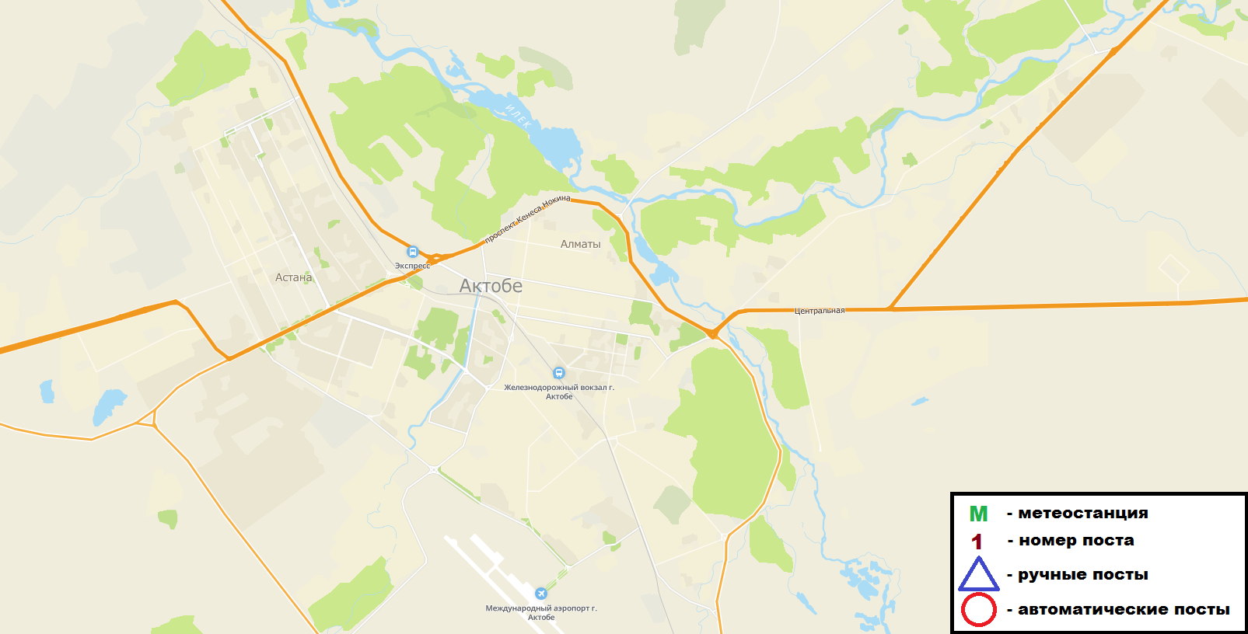
2
4
3
5
6
1
М
Карта мест расположения постов наблюдения и метеостанции г. Актобе

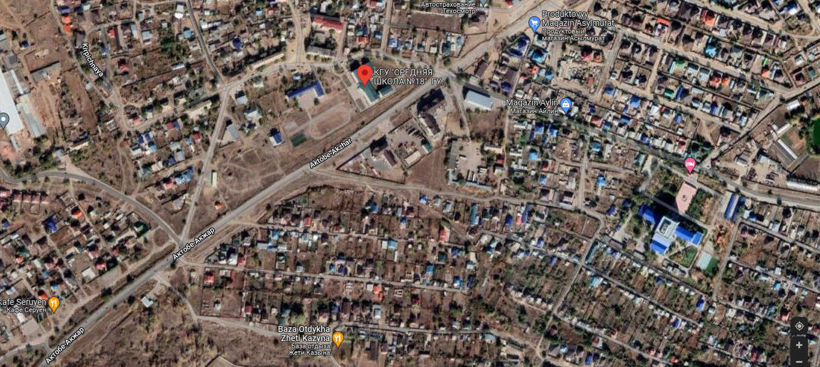

Карта места расположения точки отбора п. Кирпичный, район СШ №18

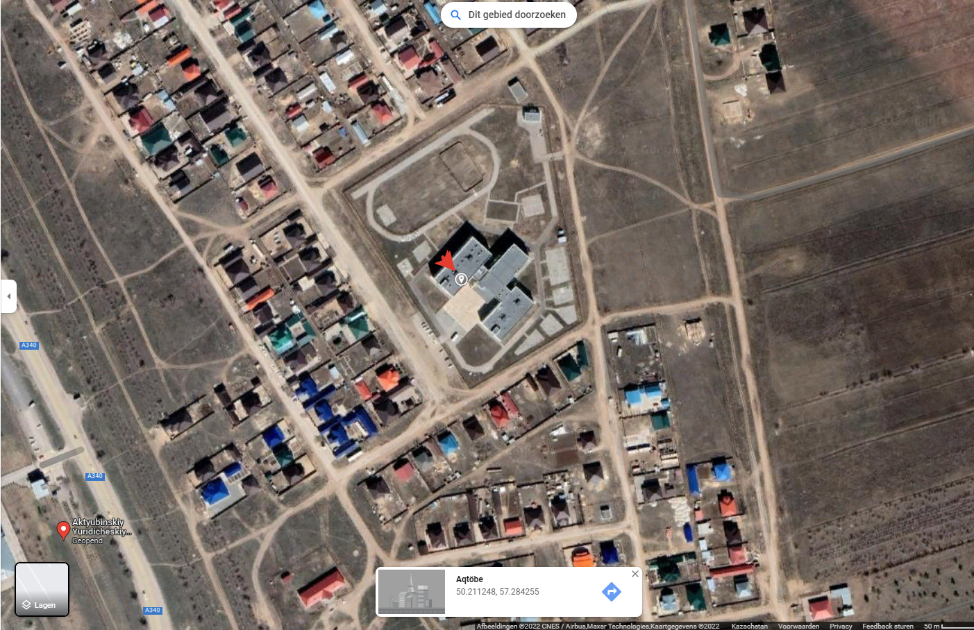

Карта места расположения точки отбора п. Ясный, район школы-гимназии №41

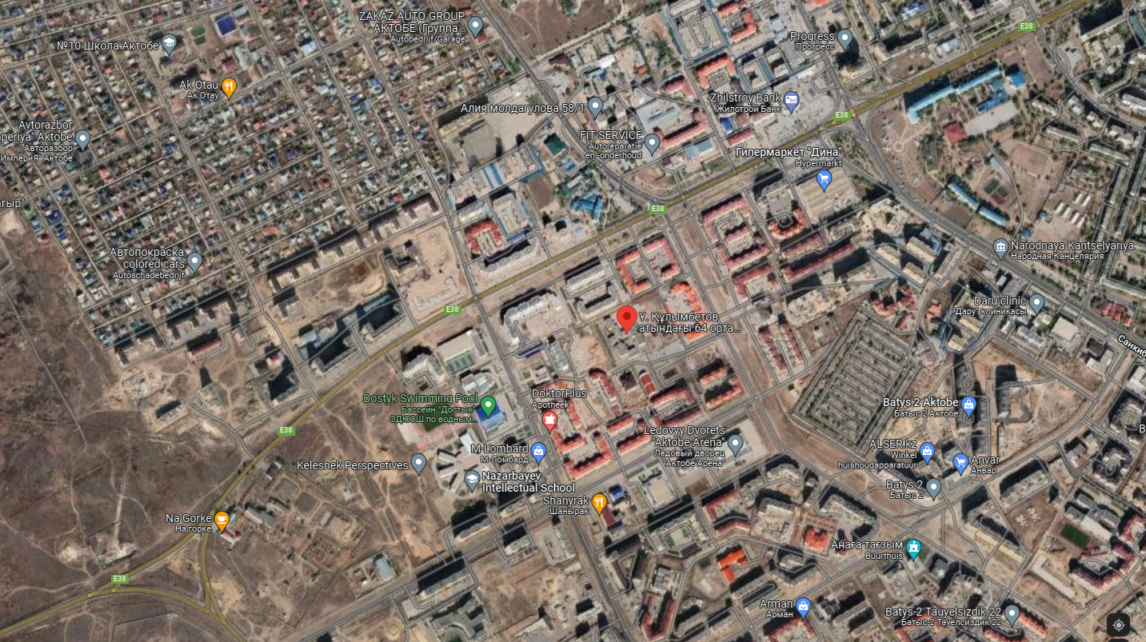

Карта места расположения точки отбора на Батыс-2, район СШ №64

1 точка – в центре поселка
2 точка – в южной части поселка.
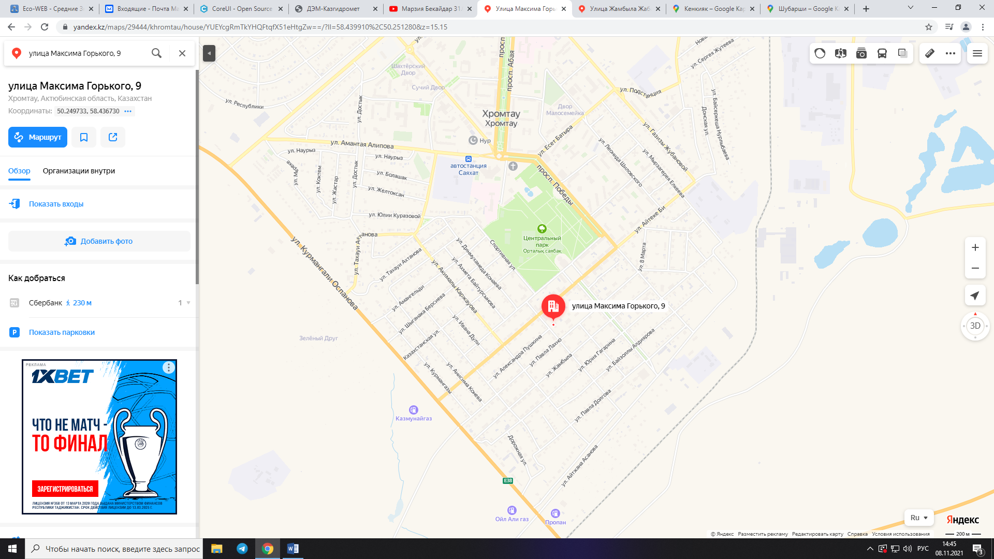
Карта места расположения поста наблюдения г. Хромтау
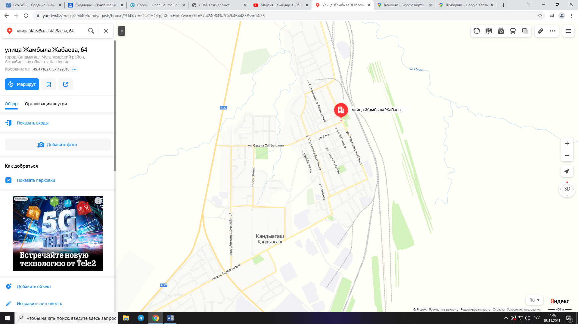
Карта места расположения поста наблюдения г. Кандыагаш
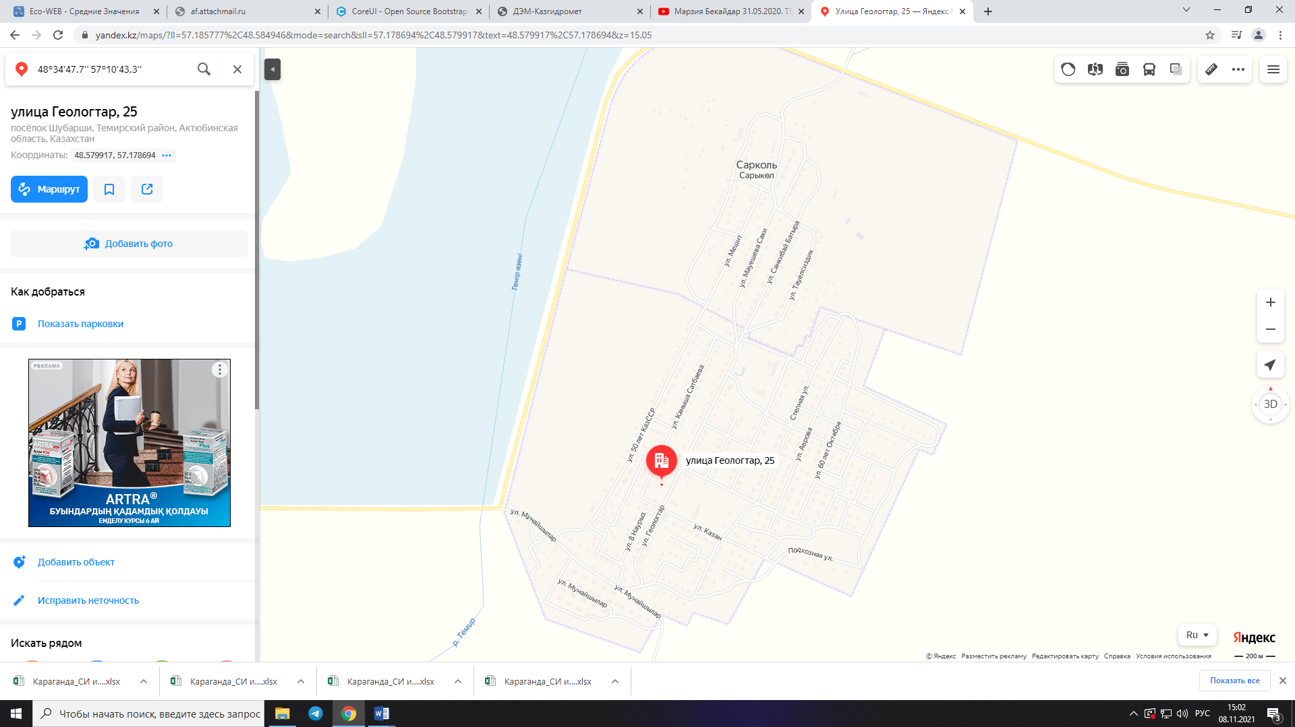
Карта места расположения поста наблюдения п. Шубарши
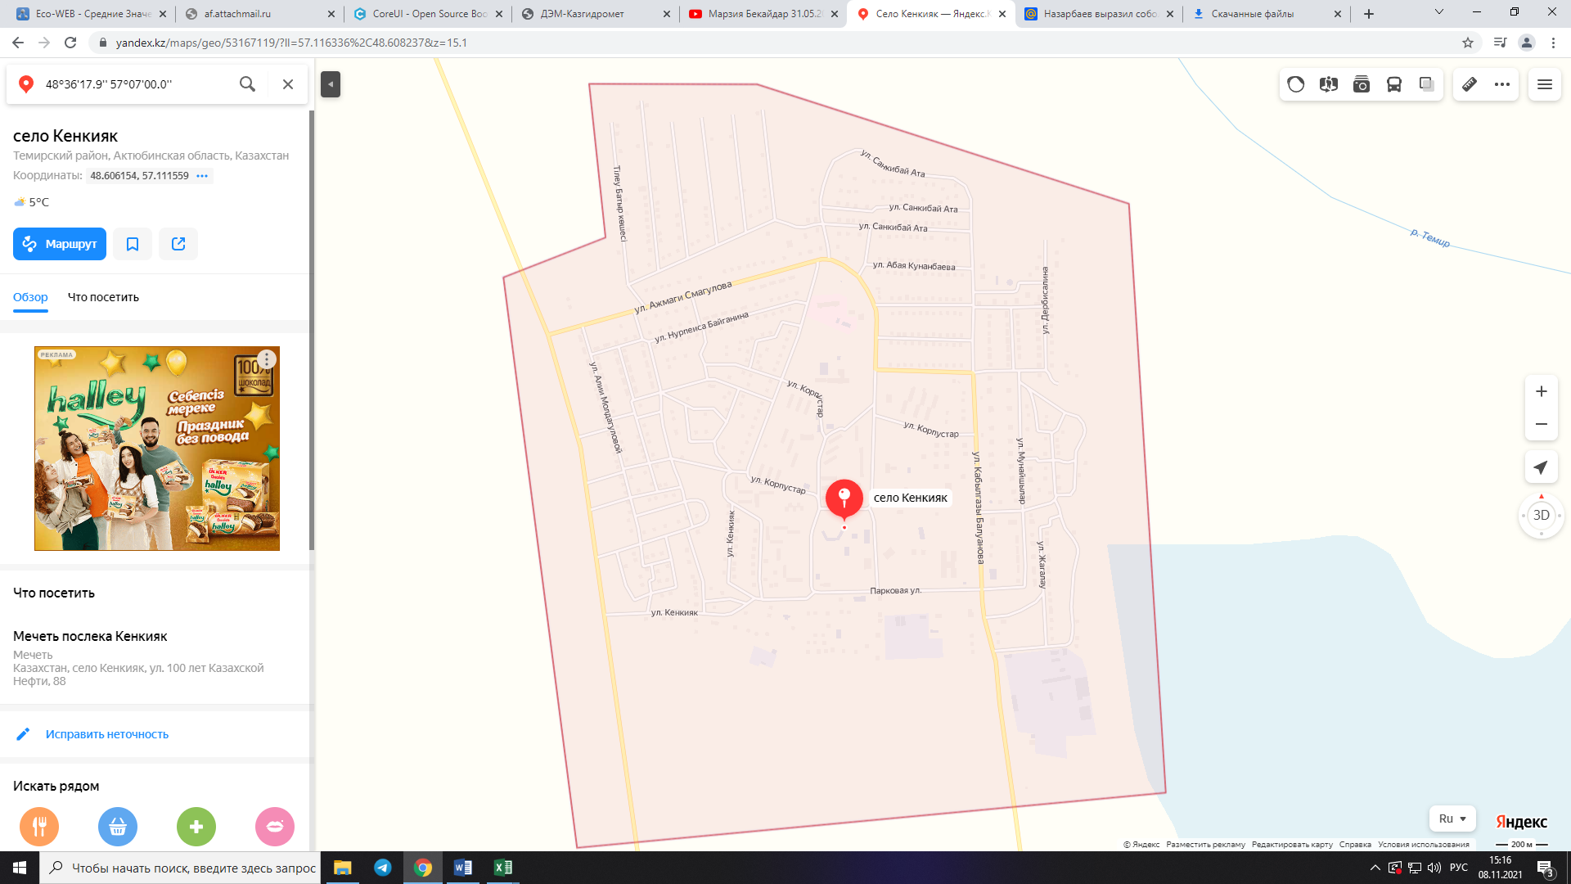
Карта места расположения поста наблюдения п. Кенкияк

Приложение 2

Информация о качества поверхностных вод Актюбинской области по створам

Водный объект и створ | Характеристика физико-химических параметров
река Елек | Температура воды отмечена в пределах 13 – 11,6ºC, водородный показатель 7,95 – 8,11, концентрация растворенного в воде кислорода 9,27 – 9,88 мг/дм3, БПК5 1,55 – 2,17 мг/дм3, прозрачность 20 см, запах 0 - 1 баллов.
створ 0,3 км выше города Алга, 1 км выше шламовых прудов Актюбинского хим. завода | 4 класс | Магний – 37,5 мг/дм3.  Взвешенные вещества – 12,11 мг/дм3.  Фактическая концентрация магния и взвешенных веществ превышает фоновый класс.
створ 15 км ниже города Алга, 0,5 км ниже выхода подземных вод | 4 класс | Аммоний-ион – 1,11 мг/дм3.  Магний – 38,4 мг/дм3.  Фенолы* – 0,0018 мг/дм3.  Взвешенные вещества – 13,17 мг/дм3.  Фактические концентрации аммоний-иона, магний, взвешенных веществ и фенолов превышают фоновый класс.
створ 0,5 км выше города Актобе, 8,0 км выше Новороссийского моста, 11,2 км выше впадения р.Карагалы | 4 класс | Магний – 40 мг/дм3.  Фактическая концентрация магний превышает фоновый класс.
створ 4,5 км ниже города Актобе, 1,5 км ниже внадеше р. Дженишке 0,5 км выше выхода подземных вод | 4 класс | Аммоний-ион – 1.09 мг/дм3.  Магний – 36 мг/дм3.  Взвешенные вещества – 10,77 мг/дм3.  Фактическая концентрация аммоний-иона, магния и взвешенных веществ превышает фоновый класс.
створ 20 км ниже города Актобе, 2,0 км ниже с. Георгиевка, 0,5 км ниже выхода подземных вод. | 5 класс | Взвешенные вещества – 19,88 мг/дм3.  Фактическая концентрация взвешенных веществ превышает фоновый класс.
створ, 1,0 км на юго-восток п.Целинный, на левом берегу р. Елек. | 5 класс | Взвешенные вещества – 20,53 мг/дм3.  Фактическая концентрация взвешенных веществ превышает фоновый класс.
река Каргалы | Температура воды отмечена 14ºC, водородный показатель 8, концентрация растворенного в воде кислорода 6,64 мг/дм3, БПК5 2,04 мг/дм3, запах – 0 балл.
створ п. Каргалинский, в западной части поселка в 1 км ниже впадения правого притока р. Бутак: | 4 класс | Аммоний-ион – 1,82 мг/дм3.  Фенолы* – 0,0015 мг/дм3.  Фактические концентрации аммоний-иона и фенолов превышают фоновый класс.
река Эмба | Температура воды отмечена в пределах 14,2 – 14,4ºC, водородный показатель 8 – 8,02, концентрация растворенного в воде кислорода 8,66 – 9,09 мг/дм3, БПК5 1,66 – 1,77 мг/дм3, запах – 0 балл.
створ п. Жагабулак, 1,0 км на северо-запад отп. Жагабулак | 4 класс | Аммоний-ион – 1,63 мг/дм3.  Фенолы* – 0,002 мг/дм3.  Фактическая концентрация аммоний-иона и фенолов превышает фоновый класс.
створ п. Сага, 1,0 км к юго-западу от поселка | 4 класс | Аммоний-ион – 1,49 мг/дм3.  Магний – 43 мг/дм3.  Фенолы* – 0,0018 мг/дм3.  Фактические концентрации аммоний-иона, магний и фенолов превышают фоновый класс.
река Темир | Температура воды отмечена в пределах 15,2 – 17ºC, водородный показатель 8,02 – 8,05, концентрация растворенного в воде кислорода 9,22 – 10,06 мг/дм3, БПК5 1,1 – 1,36 мг/дм3, запах – 0 баллов во всех створах.
створ с. Покровское, вс. Покровское, в 400 м ниже впадения левого притока р. Чилисай | 4 класс | Аммоний-ион – 1,20 мг/дм3  Фенолы* – 0,0016 мг/дм3  Взвешенные вещества – 15,01 мг/дм3.  Фактическая концентрация аммоний-иона, фенолов и взвешенных веществ превышает фоновый класс.
створ с. Ленинское, в 9 км ниже селения, в 2 км ниже устья левобережного притока р. Кульден-Темир | 4 класс | Аммоний-ион – 1,71 мг/дм3  Фенолы* – 0,0018 мг/дм3.  Фактическая концентрация аммоний-иона превышает фоновый класс.  Фактическая концентрация фенолов не превышает фоновый класс.
река Орь | Температура воды 14,8ºC, водородный показатель 8, концентрация растворенного в воде кислорода 8,91 мг/дм3, БПК5 1,26 мг/дм3, прозрачность 20 см, запах 0 балл.
створ с. Бугетсай, 0,3 км ниже села, 0,2 км ниже впадения р. Богетсай | 4 класс | Аммоний-ион – 1,68 мг/дм3.  Магний – 36 мг/дм3.  Фенолы* – 0,002 мг/дм3.  Фактические концентрации аммоний-иона и магния превышают фоновый класс.  Фактическая концентрация фенолов не превышает фо новый класс
Река Косестек, п. Кос-Естек, в юго-западной части села примерно в 1 км выше устья левого притока без названия, в 2 км ниже слияния рек Тарангул и Айтпайка | Температура воды отмечена в пределах 15,1ºC, водородный показатель 8, концентрация растворенного в воде кислорода 8,74 мг/дм3, БПК5 2,21 мг/дм3, запах – 0 балл
 | 4 класс | Аммоний-ион – 1,47 мг/дм3.  Магний – 32 мг/дм3.  Фактическая концентрация аммоний-иона и магния превышает фоновый класс.
река Актасты, п. Белогорка, на северовосточной окраине поселка, в 9 км ниже слияния притоков Тересбутак и Теренсай, составляющих Актасты | Температура воды отмечена в пределах 14,5ºC, водородный показатель 8, концентрация растворенного в воде кислорода 8,8 мг/дм3, БПК5 2,34 мг/дм3, запах – 0 балл.
 | 4 класс | Аммоний-ион – 1,45 мг/дм3.  Магний – 32 мг/дм3.  Фенолы* – 0,0015 мг/дм3.  Фактическая концентрация магния превышает фоновый класс.  Фактическая концентрация аммоний-иона и фенолов не превышает фоновый класс
река Ойыл п. Уил, на северо-восточной окраине поселка в 92 м выше автодорожного мост | Температура воды отмечена в пределах 14,2ºC, водородный показатель 8, концентрация растворенного в воде кислорода 8,39 мг/дм3, БПК5 1,97 мг/дм3, запах – 0 балл.
 | 4 класс | Аммоний-ион – 1,28 мг/дм3.  Магний – 38 мг/дм3.  Фактическая концентрация аммоний-иона и магния превышает фоновый класс.
река Улькен Кобда, п. Кобда, 1 км к юго-востоку от окраины с. Новоалексеевка, в 400 м ниже железобетонного автодорожного моста | Температура воды отмечена в пределах 13,9ºC, водородный показатель 8, концентрация растворенного в воде кислорода 7,31 мг/дм3, БПК5 2,21 мг/дм3, прозрачность 20 см, запах – 0 балл
 | 4 класс | Аммоний-ион – 1,60 мг/дм3.  Магний – 35 мг/дм3.  Фенолы* – 0,0012 мг/дм3.  Фактическая концентрация аммоний-иона, магний и фенолов превышает фоновый класс.
река Кара Кобда, п. Альпасай, 360 м к востоку от поселка Альпасай и в 18 км от слияния с рекой Сары - Хобда | Температура воды отмечена в пределах 13,5ºC, водородный показатель 8,02, концентрация растворенного в воде кислорода 7,89 мг/дм3, БПК5 1,28 мг/дм3, запах – 0 балл
 | 4 класс | Аммоний-ион – 1,53 мг/дм3.  Магний – 36 мг/дм3.  Фенолы* – 0,0018 мг/дм3  Взвешенные вещества – 12,12 мг/дм3.  Фактическая концентрация аммоний-иона, магний, фенолов и взвешенных веществ превышает фоновый класс.
река Ыргыз с. Шенбертал, в 8 км от селения и в 1,2 км от железобетонного моста | Температура воды отмечена в пределах 15,3ºC, водородный показатель 8,02, концентрация растворенного в воде кислорода 7,43 мг/дм3, БПК5 2,69 мг/дм3, запах – 0 балл
 | 4 класс | Аммоний-ион – 1,62 мг/дм3.  Фенолы* – 0,002 мг/дм3.  Фактические концентрации аммоний-иона и фенолов превышают фоновый класс.
* - вещества для данного класса не нормируется

Приложение 3

Результаты качества поверхностных вод озер на территории Актюбинской области

 | Наименование ингредиентов | Единицы измерения | Май 2022
 |  |  | озеро Шалкар
1 | Визуальные наблюдения
2 | Температура | °C | 15
3 | Водородный показатель |  | 8,12
4 | Растворенный кислород | мг/дм3 | 7,21
5 | Запах воды | балл | 0
6 | БПК5 | мг/дм3 | 2,31
7 | ХПК | мг/дм3 | 20,17
8 | Взвешенные вещества | мг/дм3 | 10,48
9 | Гидрокарбонаты | мг/дм3 | 238
10 | Жесткость | мг/дм3 | 4,50
11 | Минерализация | мг/дм3 | 563
12 | Натрий + калий | мг/дм3 | 94
13 | Сухой остаток | мг/дм3 | 600
14 | Кальций | мг/дм3 | 55
15 | Магний | мг/дм3 | 21
16 | Сульфаты | мг/дм3 | 88
17 | Хлориды | мг/дм3 | 67
18 | Фосфат | мг/дм3 | 0,010
19 | Фосфор общий | мг/дм3 | 0,023
20 | Азот нитритный | мг/дм3 | 0,005
21 | Азот нитратный | мг/дм3 | 0,009
22 | Железо общее | мг/дм3 | 0,005
23 | Аммоний солевой | мг/дм3 | 0,89
24 | Свинец | мг/дм3 | 0,006
25 | Медь | мг/дм3 | 0,003
26 | Цинк | мг/дм3 | 0,004
27 | АПАВ /СПАВ | мг/дм3 | 0,004
28 | Фенолы | мг/дм3 | 0,002
29 | Нефтепродукты | мг/дм3 | 0

Приложение 4
Справочный раздел
Предельно-допустимые концентрации (ПДК) загрязняющих веществ в воздухе населенных мест
Наименование  примесей | Значения ПДК, мг/м3 |  | Класс  опасности
 | максимально разовая | средне-суточная
Азота диоксид | 0,2 | 0,04 | 2
Азота оксид | 0,4 | 0,06 | 3
Аммиак | 0,2 | 0,04 | 4
Бенз/а/пирен | - | 0,1 мкг/100 м³ | 1
Бензол | 0,3 | 0,1 | 2
Бериллий | 0,09 | 0,00001 | 1
Взвешенные вещества (частицы) | 0,5 | 0,15 | 3
Взвешенные частицы РМ 10 | 0,3 | 0,06
Взвешенные частицы РМ 2,5 | 0,16 | 0,035
Хлористый водород | 0,2 | 0,1 | 2
Кадмий | - | 0,0003 | 1
Кобальт | - | 0,001 | 2
Марганец | 0,01 | 0,001 | 2
Медь | - | 0,002 | 2
Мышьяк | - | 0,0003 | 2
Озон | 0,16 | 0,03 | 1
Свинец | 0,001 | 0,0003 | 1
Диоксид серы | 0,5 | 0,05 | 3
Серная кислота | 0,3 | 0,1 | 2
Сероводород | 0,008 | - | 2
Оксид углерода | 5,0 | 3 | 4
Фенол | 0,01 | 0,003 | 2
Формальдегид | 0,05 | 0,01 | 2
Фтористый водород | 0,02 | 0,005 | 2
Хлор | 0,1 | 0,03 | 2
Хром (VI) | - | 0,0015 | 1
Цинк | - | 0,05 | 3
«Гигиенический норматив к атмосферному воздуху в городских и сельских населенных пунктах» (СанПин №168 от 28 февраля 2015 года)

Оценка степени индекса загрязнения атмосферы

Градации | Загрязнение атмосферного воздуха | Показатели | Оценка за месяц
I | Низкое | СИ  НП, % | 0-1  0
II | Повышенное | СИ  НП, % | 2-4  1-19
III | Высокое | СИ  НП, % | 5-10  20-49
IV | Очень высокое | СИ  НП, % | ›10  ›50
Рд 52.04.667–2005, Документы состояния загрязнения атмосферы в городах для информирования государственных органов, общественности и населения. Общие требования к разработке, постороению, изложению и содержанию

Дифференциация классов водопользования по категориям (видам) водопользования
Категория (вид) водопользования | Назначение/тип  очистки | Классы водопользования
 |  | 1  класс | 2  класс | 3  класс | 4  класс | 5  класс
Рыбохозяйственное водопользование | Лососевые | + | + | - | - | -
 | Карповые | + | + | - | - | -
Хозяйственно-питьевое водопользование | Простая водоподготовка | + | + | - | - | -
 | Обычная водоподготовка | + | + | + | - | -
 | Интенсивная водоподготовка | + | + | + | + | -
Рекреационное водопользование (культурно-бытовое) |  | + | + | + | - | -
Орошение | Без подготовки | + | + | + | + | -
 | Отстаивание в картах | + | + | + | + | +
Промышленность: |  | + | + | + | + | -
технологические
цели, процессы
охлаждения
гидроэнергетика |  | + | + | + | + | +
добыча полезных ископаемых |  | + | + | + | + | +
транспорт |  | + | + | + | + | +
Единая система классификации качества воды в водных объектах (Приказ КВР МСХ №151 от 09.11.2016)

Норматив радиационной безопасности*

Нормируемые величины | Пределы доз
Эффективная доза | Население
 | 1 мЗв в год в среднем за любые последовательные 5 лет, но не более 5 мЗв в год
*«Санитарно-эпидемиологические требования к обеспечению радиационной безопасности»

Нормативы предельно допустимых концентраций вредных веществ, загрязняющих почву
Наименование вещества | Предельно-допустимая концентрация (далее-ПДК) мг/кг в почве
Свинец (валовая форма) | 32,0
Медь (подвижная форма) | 3,0
Медь (валовая форма) | 33
Хром (подвижная форма) | 6,0
Хром ⁺⁶ | 0,05
Марганец (валовая форма) | 1500
Никель (подвижная форма) | 4,0
Цинк (подвижная форма) | 23,0
Мышьяк (валовая форма) | 2,0
*Совместный приказ Министерства здравоохранения РК от 30.01.2004 г. №99 и Министерства охраны окружающей среды РК от 27.01.2004 г. №21-п

Филиал РГП «Казгидромет» по Актюбинской области

аДРЕС:

город Актобе
Ул. Авиагородок 14 в
тел. 8-(7132)-22-85-72.

е MAIL:himlabacgm@mail.ru

